Vejledning i kvikkatalogisering og eksemplarregistrering for AU

Du kan anvende denne vejledning når du skal kvikkatalogisere og beholdningsregistrere et materiale fra en uregistreret samling med et minimum af informationer.
Vælg Kvikkatalogisering under eller ved at klikke på ikonet i højre hjørne (eksemplarværktøjslinje). Du kan også benytte funktionstasten CTRL + F8.

I fanebladet ”Titel information” er der foruddefineret nogle felter, der skal udfyldes:
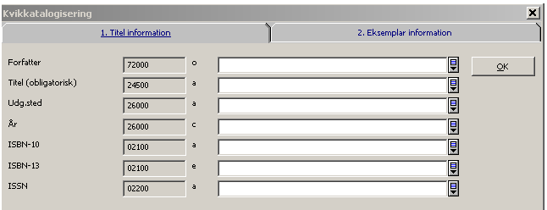

I fanebladet ”Eksemplar information” opretter du eksemplaret.

Et eksemplar på en bog, som må udlånes :
Vælg egen filialkode 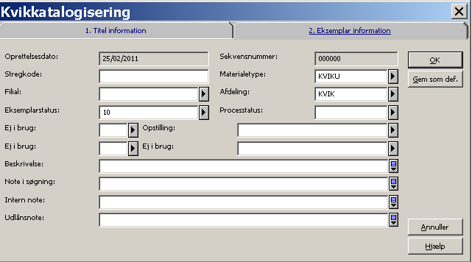
Et eksempel på et tidsskriftsnummer, som kun må udlånes til SB’s læsesal:
Vælg egen filialkode
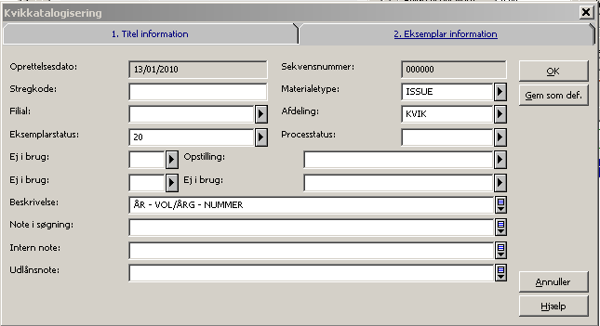

Filialen er altid: Egen filialkode Skriv altid oplysninger i
beskrivelsen på denne måde
Afdelingen er altid: KVIK

Materialetypen skal altid vælges ud fra det materiale, du har i hånden. (ved tidsskrifter ALTID: ISSUE)

Eksemplarstatus skal altid vælges ud fra de låneregler, der er på det pågældende materiale.

Stregkoden skannes ind.

Det er obligatorisk at udfylde de fem ovennævnte felter.

Ved eksemplarregistrering af tidsskriftsnumre er det obligatorisk at udfylde feltet ”Beskrivelse” med hvilket år, hvilket volume/årgang samt hvilket nummer der registreres. Se rækkefølgen ovenfor!

De andre felter (Ej i brug/Opstilling, Ej i brug, Note i søgning, Intern note og Udlånsnote) kan bruges efter behov.

Hvis du laver mange eksemplarer af samme slags, kan du gemme et ”default-eksemplar” ved at klikke på

13.1.10 IRS, MSH – rev. 25.2.2011/msh

